**58建材网**

数据库设计文档

|  |  |  |
| --- | --- | --- |
| 文件状态：  [√] 草稿  [ ] 正式发布  [ ] 正在修改 | 文件标识： | 58建材网 |
| 当前版本： | 1.0 |
| 作 者： | 何益龙，安宁 |
| 完成日期： | 2017.10.14 |

|  |  |
| --- | --- |
| 修改日期 | 修改人 |
|  |  |
|  |  |

# 0. 文档介绍

## 0.1 文档目的与范围：

为了明确用户的需求并较好的与开发人员进行沟通，使用户与开发人员双方对软件需求取得共同理解基础上达成的协议，特编写该文档，并作为整个软件开发的基础。

## 0.2 读者对象

本文档面向的是开发人员和维护人员及测试人员。

## 0.3 参考文献

http://www.jiancai58.com/

## 0.4 术语与缩写解释

|  |  |
| --- | --- |
| **缩写、术语** | **解 释** |
| CDM | 概念数据模型，Conceptual Data Model |
| PDM | 物理数据模型，Physical Data Model |
| SD | 系统设计，System Design |

## 0.5 数据库环境说明

1. 本数据库本数据库采用mysql 作为数据库平台, PowerDesigner为数据表设计工具。

（2）详细配置

系统采用window xp操作系统、sqlyog数据库平台。

# 2. 数据库的命名规则

1. t_building_product_info（建材产品表）

参考地址：<http://www.jiancai58.com/s1-1153.html>

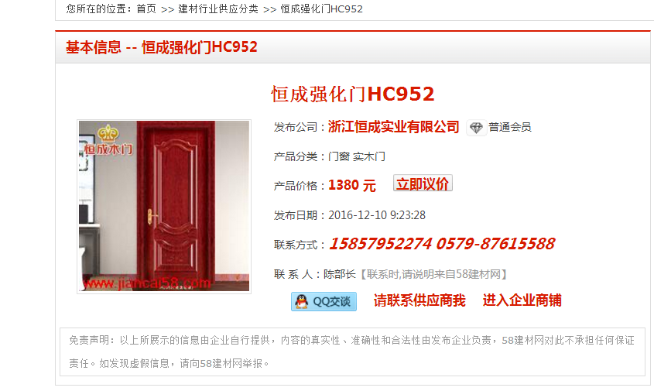

建材产品表主要用来展示建材产品的基本信息。表t_building_product_info的结构如表B.1所示。

表B.1                            表t_building_product_info的结构

|  |  |  |  |  |
| --- | --- | --- | --- | --- |
| 字段名 | 数据类型 | 长度 | 是否主键 | 描述 |
| company_id | int | 4 |  | 外键-连接  t_building_company _info |
| product_name | varchar | 60 |  | 产品名称 |
| publishing_company | varchar | 60 |  | 发布公司 |
| category | varchar | 50 |  | 产品分类 |
| price | Decimal | (7,2) |  | 价格 |
| publishing_date | varchar | 30 |  | 发布日期 |
| update_date | varchar | 30 |  | 更新日期 |
| contact_info_1 | varchar | 20 |  | 联系方式1 |
| contact_info_2 | varchar | 20 |  | 联系方式1 |
| contact_man | varchar | 20 |  | 联系人 |
| qq_info | varchar | 15 |  | qq号 |
| image | varchar | 100 |  | 图片地址 |
| ex_field_1 | varchar | 10 |  | 拓展字段1 |
| ex_field_2 | varchar | 10 |  | 拓展字段2 |
| ex_field_3 | varchar | 10 |  | 拓展字段3 |
| ex_field_4 | varchar | 10 |  | 拓展字段4 |
| id | int | 4 | 是 | 数据库流水号 |

1. t_building_company_info（建材企业表）

参考地址：<http://www.jiancai58.com/s1-1153.html>

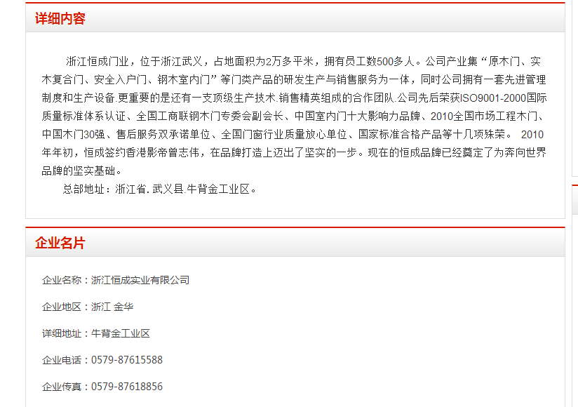

<http://www.jiancai58.com/c-0-1-0-0-0-1.html>

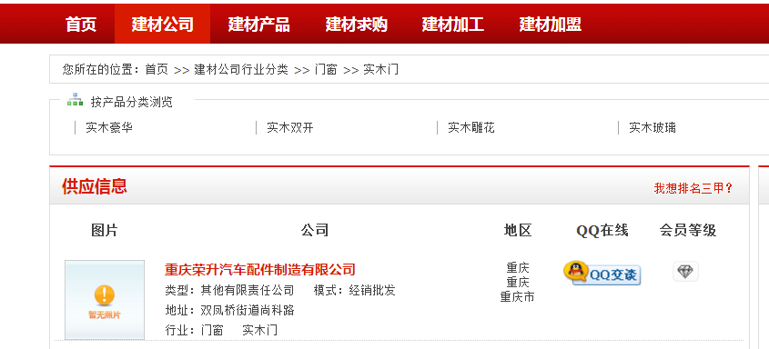

建材企业表主要用来展示建材企业的基本信息。表t_building_company _info的结构如表B.2所示。

表B.2                            表t_building_company _info的结构

|  |  |  |  |  |
| --- | --- | --- | --- | --- |
| 字段名 | 数据类型 | 长度 | 是否主键 | 描述 |
| category_id | int | 4 |  | 产品类别子类外键-连接  t_building_category_children |
| company_name | varchar | 60 |  | 企业名称 |
| prefecture | varchar | 20 |  | 企业地区 |
| address | varchar | 60 |  | 详细地址 |
| contact_info_1 | varchar | 20 |  | 企业电话 |
| contact_info_2 | varchar | 20 |  | 企业传真 |
| company_info | varchar | 1000 |  | 详细内容 |
| ex_field_1 | varchar | 10 |  | 拓展字段1 |
| ex_field_2 | varchar | 10 |  | 拓展字段2 |
| ex_field_3 | varchar | 10 |  | 拓展字段3 |
| ex_field_4 | varchar | 10 |  | 拓展字段4 |
| id | int | 4 | 是 | 数据库流水号 |

1. t_building_category_parent（建材类型表-大类）

参考地址：<http://www.jiancai58.com/clist.html>

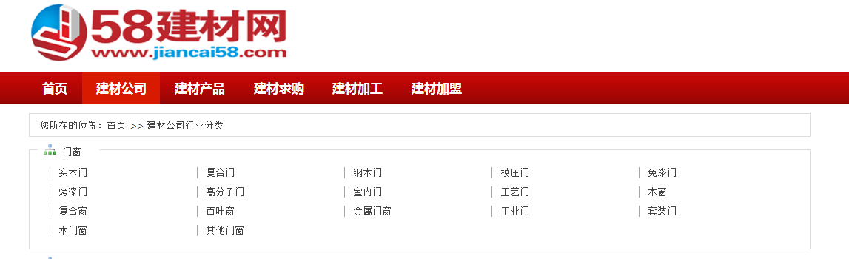

建材类型表-大类主要用来表示建材类型-大类的基本信息。表t_building_category_parent的结构如表B.3所示。

表B.3                            表t_building_category_parent的结构

|  |  |  |  |  |
| --- | --- | --- | --- | --- |
| 字段名 | 数据类型 | 长度 | 是否主键 | 描述 |
| category_name | varchar | 20 |  | 产品大类名称 |
| ex_field_1 | varchar | 10 |  | 拓展字段1 |
| ex_field_2 | varchar | 10 |  | 拓展字段2 |
| id | int | 4 | 是 | 数据库流水号 |

1. t_building_category_children（建材类型表-子类）

参考地址：<http://www.jiancai58.com/clist.html>



建材类型表-子类主要用来表示建材类型表-子类的基本信息。表t_building_category_children的结构如表B.4所示。

表B.4                            表t_building_category_children的结构

|  |  |  |  |  |
| --- | --- | --- | --- | --- |
| 字段名 | 数据类型 | 长度 | 是否主键 | 描述 |
| category_info | varchar | 20 |  | 产品子类名称 |
| category_parent_id | int | 4 |  | 产品父类外键-连接  t_building_category_parent |
| ex_field_1 | varchar | 10 |  | 拓展字段1 |
| ex_field_2 | varchar | 10 |  | 拓展字段2 |
| id | int | 4 | 是 | 数据库流水号 |

1. t_building_category_details（建材类型表-详细类）

参考地址：<http://www.jiancai58.com/c-0-1-0-0-0-1.html>

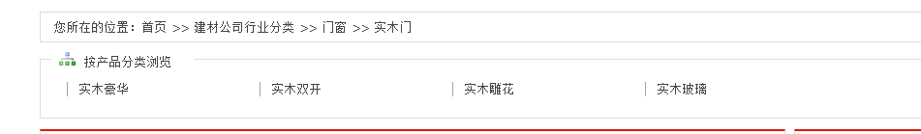

建材类型表-详细类主要用来表示建材类型表-详细类的基本信息。表t_building_category_details的结构如表B.5所示。

表B.5                            表t_building_category_details的结构

|  |  |  |  |  |
| --- | --- | --- | --- | --- |
| 字段名 | 数据类型 | 长度 | 是否主键 | 描述 |
| category_detail | varchar | 20 |  | 产品详细名称 |
| category_children_id | int | 4 |  | 产品父类外键-连接  t_building_category_children |
| ex_field_1 | varchar | 10 |  | 拓展字段1 |
| ex_field_2 | varchar | 10 |  | 拓展字段2 |
| id | int | 4 | 是 | 数据库流水号 |